|  |
| --- |
| **Négociation Annuelle Obligatoire**  Article L. 2242-1 du Code du travail |

**Procès-verbal d’accord du 05 avril 2022**

**Présence lors de la négociation**

1. (Directeur Général)
2. (RRH)
3. (Adjointe RRH)
4. (CGT)
5. (CFDT)

**I - PREAMBULE**

La Direction et les Organisations Syndicales se sont rencontrées dans le cadre des réunions de Négociation Annuelles Obligatoires (NAO) aux dates suivantes :

* Mercredi 26 janvier 2022 (remise des documents)
* Mardi 15 février 2022 (premières propositions)
* Jeudi 10 mars 2022 (contre-propositions des Organisations Syndicales après consultation du personnel)
* Vendredi 18 mars 2022 (contre-propositions de la Direction)
* Mardi 22 mars 2022 (finalisation des NAO en vue de la signature de l’accord)
* Mardi 05 avril 2022 (signature de l’accord)

La Direction a fourni aux organisations syndicales, dans le cadre de la préparation de la présente réunion, l’indice INSEE année 2021 du coût de la vie et les informations générales sur les répartitions des salaires et des anciennetés et âges des salariés de l’entreprise.

Cet accord est conclu pour l’ensemble du personnel, cadre et non-cadre.

A l’issue des réunions mentionnées ci-dessus, il a été décidé de rédiger le présent procès-verbal d’accord en établissant un relevé des différentes positions exprimées par les Organisations Syndicales et la Direction.

En effet, les parties constatent être en mesure de parvenir à un accord au titre de la négociation annuelle obligatoire 2022.

La Direction souhaite reconnaître l’engagement des salariés au travers d’une crise sanitaire, économique et politique qui impacte l’entreprise et son activité depuis Mars 2020. La Direction souhaite également répondre aux inquiétudes relatives à la volatilité du pouvoir d’achat impacté par le contexte géopolitique mondial et par le conflit entre l’Ukraine et la Russie.

La Direction rappelle toutefois que la reprise reste incertaine, bien que mieux pilotée grâce aux projets de diversification engagés et réalisés depuis 2021. L’entreprise reste protégée par une homologation d’APLD depuis novembre 2020 pour une période maximale de 36 mois.

**II - DEMANDES FORMULEES PAR LES OS ET PROPOSITIONS DE LA DIRECTION**

1. **Salaires – augmentation des salaires**

Demande de la CGT :

* Augmentation Générale des salaires de 80 € bruts,
* Augmentation Individuelle de 1 %.

Demande de la CFDT :

* Augmentation Générale des salaires de 4 %,
* Augmentation Individuelle de 1 %.

**Le 10/03/2022** :

* Proposition d’Augmentation Générale à 3 % et d’Augmentation Individuelle à 1 %,
* Rétablissement d’1 jour de CP Sénior,
* Attention particulière à porter sur les bas salaires et coefficients ouvriers.

Proposition de la Direction :

Pour le personnel dont la date d’entrée est supérieure à 6 mois au 31 mars 2022 :

* Attribution d’une Augmentation Générale de 1.50 % applicable au 01/04/22,
* Pas d’Augmentation Individuelle.

**Le 18/03/2022** :

* Minimum d’augmentation de 50 € brut sur le salaire brut de base.

**Le 22/03/2022** :

Pour le personnel dont la date d’entrée est supérieure à 6 mois au 31 mars 2022 :

* Attribution d’une Augmentation Générale de 2.40 % (avec un minimum d’augmentation de 50 € brut sur le salaire de base brut) applicable au 01/04/2022,
* Pas d’Augmentation Individuelle,
* Les salaires inférieurs à 2000€ bruts au 01/04/2022 des salariés de plus de deux ans d’ancienneté seront réévalués spécifiquement, chacun des salariés concernés sera entretenu individuellement par le service RH pour expliquer la mesure d’accompagnement appliquée.

1. **Egalité Hommes/Femmes**

Demande des Organisations Syndicales :

Révision de la répartition des coefficients « Ouvriers » entre les femmes et les hommes.

Proposition de la Direction :

Etude de la répartition des coefficients et postes associés.

La Direction rappelle qu’une seule femme est présente parmi les 6 plus bas salaires de l’entreprise et que la moyenne salariale des coefficients 215 (le plus représenté) est en faveur des femmes.

La Direction informe également que pour la première année, lors de la transmission de l’index de l’égalité professionnelle entre les femmes et les hommes au Ministère du Travail, de l’Emploi et de l’Insertion, l’ensemble des critères sont remplis par l’entreprise.

1. **Changement de mutuelle**

Demande des Organisations Syndicales :

Intégration de la part CSE à la participation employeur.

Proposition de la Direction :

L’intégration est déjà en place. La Direction propose un changement de mutuelle au 1er avril 2022 (possible chaque trimestre) sur la base d’une étude comparative préparée au cours des derniers mois en vue de la présentation aux Organisations Syndicales lors des NAO 2022. Le détail sera fourni pour la prochaine réunion de négociation.

Les économies réalisées dépendent de la formule choisie (réduite à deux formules : « salarié seul » et « famille ») et répondent aux nouvelles exigences imposées aux mutuelles.

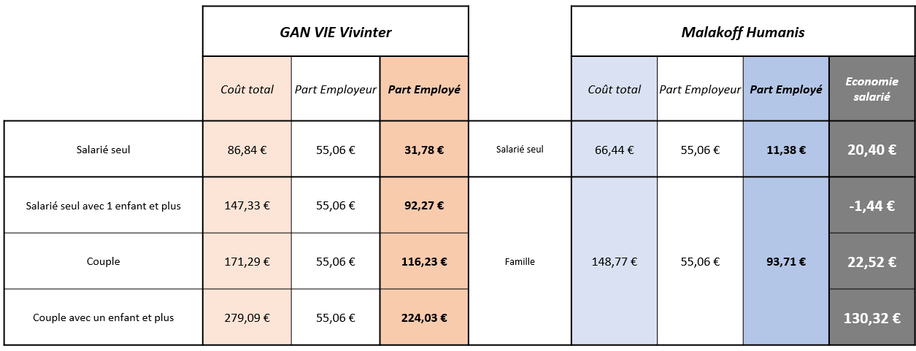

Les économies annuelles sur le bulletin de paie sont les suivantes (à l’exception des 17 actuels bénéficiaires de la formule « salarié seul avec enfants ») :

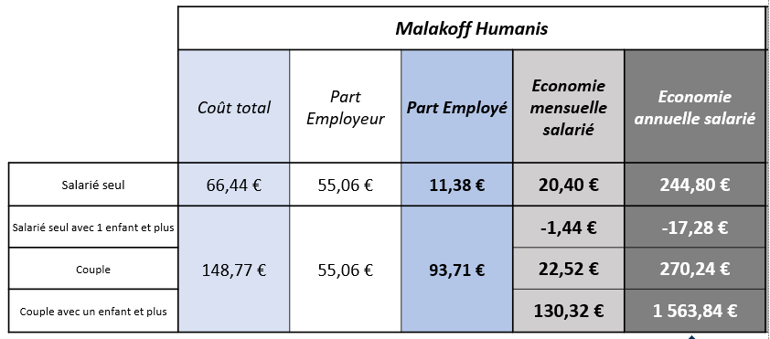

**Le 18/03/2022 :**

Paiement du reste à charge de la part « salarié seul » PAR L’EMPLOYEUR (soit environ 11.50 €).

**Le 22/03/2022 :**

* Prise en charge de la totalité de la mutuelle du « salarié seul » par l’entreprise (environ 66,50 € sans reste à charge),
* Prise en charge équivalente pour la « famille » (66,50 € par l’entreprise sur les 148,77 €).

1. **Revalorisation des primes**

Demande des Organisations Syndicales :

Revalorisation de la prime d’équipe de 10 % à 15 %.

Proposition de la Direction :

**Le 22/03/2022 :**

* La prime d’équipe est maintenue à 10 %.
* Une prime exceptionnelle brute de performance économique pourrait être versée en janvier 2023 dans les conditions suivantes :
* Si L’EBITDA dépasse 1 960 k€ (+30 k€ par rapport au budget), la prime exceptionnelle serait de 250 € brut,
* Ou si l’EBITDA dépasse 1 990 k€ (+60 k€ par rapport au budget), la prime exceptionnelle serait de 500 € brut,
* Ou si l’EBITDA dépasse 2 020 k€ (+90 k€ par rapport au budget), la prime exceptionnelle serait de 750 € brut,
* Ou si l’EBITDA dépasse 2 050 k€ (+120 k€ par rapport au budget), la prime exceptionnelle serait de 1 000 € brut.

Les primes ne sont pas cumulables.

1. **Accord d’intéressement**

Demande des Organisations Syndicales :

Signature d’un nouvel accord d’intéressement.

Proposition de la Direction

La Direction propose l’agenda suivant afin de signer un Accord d’intéressement 2023 :

- 14 septembre 2022 : ouverture des négociations,

- 12 octobre 2022 : partage des propositions de critères de déclenchement,

- 16 novembre 2022 : finalisation des seuils et modalités d’épargne/abondement,

- 7 décembre 2022 : signature de l’accord d’intéressement.

1. **Autres dispositions**

Proposition de la Direction :

* Deux heures de rentrée des classes pour les parents d’enfants scolarisés (jusqu’à la classe de 6ème inclus),
* Le jour de solidarité du 6 juin 2022 peut être posé avec le reliquat de CP 2020/2021.

**III – DECISIONS FINALES ET MESURES APPLIQUEES AU TITRE DE L’EXERCICE 2022**

Au regard du présent procès-verbal d’accord, la Direction appliquera au titre de l’année 2022 à la date du 1er avril 2022, les dispositions suivantes :

**Augmentation des salaires :**

Pour le personnel salarié inscrit dans les effectifs de l’entreprise au 31 mars 2022 :

* Attribution d’une Augmentation Générale de 2.40 %, applicable (avec un minimum d’augmentation de 50 € brut sur le salaire brut de base) au 01/04/2022,
* Pas d’Augmentation Individuelle,
* Les salaires inférieurs à 2000€ bruts au 01/04/2022 des salariés de plus de deux ans d’ancienneté seront réévalués spécifiquement, chacun des salariés concernés sera entretenu individuellement par le service RH pour expliquer la mesure d’accompagnement appliquée.

**Changement de mutuelle :**

- Prise en charge de la mutuelle du « salarié seul » par l’entreprise (66,50 € sans reste à charge),

- Prise en charge équivalente pour la « famille » (66,50 € par l’entreprise sur les 148,77€).

**Revalorisation des primes :**

* La prime d’équipe est maintenue à 10 %.
* Une prime exceptionnelle brute de performance économique pourrait être versée en janvier 2023 dans les conditions suivantes :
* Si L’EBITDA dépasse 1 960 k€ (+30 k€ par rapport au budget), la prime exceptionnelle serait de 250 € brut,
* Ou si l’EBITDA dépasse 1 990 k€ (+60 k€ par rapport au budget), la prime exceptionnelle serait de 500 € brut,
* Ou si l’EBITDA dépasse 2 020 k€ (+90 k€ par rapport au budget), la prime exceptionnelle serait de 750 € brut,
* Ou si l’EBITDA dépasse 2 050 k€ (+120 k€ par rapport au budget), la prime exceptionnelle serait de 1 000 € brut.

Les primes ne sont pas cumulables.

**Accord intéressement :**

La Direction propose l’agenda suivant afin de signer un Accord d’intéressement 2023 :

- 14 septembre 2022 : ouverture des négociations

- 12 octobre 2022 : partage des propositions de critères de déclenchement

- 16 novembre 2022 : finalisation des seuils et modalités d’épargne/abondement

- 7 décembre 2022 : signature de l’accord d’intéressement

**Rentrée scolaire :**

Deux heures de rentrée des classes sont accordées pour les parents d’enfants scolarisés (jusqu’à la classe de 6ème inclus).

**Jour de solidarité :**

Le jour de solidarité du 6 juin 2022 peut être posé avec le reliquat de CP 2020/2021.

**IV – DISPOSITIONS DIVERSES ET FINALES**

Le présent procès-verbal d’accord est établi au titre de l’exercice 2022 soit pour la période du 1er janvier au 31 décembre 2022. Au-delà de cette période d’application, les présentes dispositions cesseront de plein droit de produire effet afin de ne pas préjuger du résultat d’une nouvelle négociation obligatoire. Le présent document est établi en 5 exemplaires originaux pour remise à chaque délégation signataire et pour les dépôts à la DIRECCTE ainsi qu’au secrétariat-greffe du Conseil de prud’hommes.

Les formalités de dépôt seront effectuées par l’employeur.

Les présentes dispositions seront portées à la connaissance du personnel par voie d’affichage.

Fait à Saint Ouen l’Aumône,

Le 05/04/2022

Pour la Direction de la société REVIMA SOA,

Monsieur,

Pour la C.G.T.,

Madame,

Pour la C.F.D.T.,

Madame,